МИНИСТЕРСТВО НАУКИ И ВЫСШЕГО ОБРАЗОВАНИЯ РОССИЙСКОЙ ФЕДЕРАЦИИ

РЯЗАНСКИЙ ГОСУДАРСТВЕННЫЙ РАДИОТЕХНИЧЕСКИЙ УНИВЕРСИТЕТ им. В.Ф. УТКИНА

Кафедра «Автоматики и информационных технологий в управлении»

ОЦЕНОЧНЫЕ МАТЕРИАЛЫ ДИСЦИПЛИНЫ

«практикум по программированию и анализу данных»

Направление подготовки
01.03.02 «Прикладная математика и информатика»

Уровень подготовки
академический бакалавриат

Квалификация выпускника – бакалавр

Формы обучения – очная

Рязань 2023 г.
Оценочные материалы – это совокупность учебно-методических материалов (контрольных заданий, описаний форм и процедур), предназначенных для оценки качества освоения обучающимися данной дисциплины как части основной профессиональной образовательной программы.
Цель – оценить соответствие знаний, умений и уровня приобретенных компетенций обучающихся целям и требованиям основной профессиональной образовательной программы в ходе проведения текущего контроля и промежуточной аттестации.
Основная задача – обеспечить оценку уровня сформированности общекультурных, общепрофессиональных и профессиональных компетенций, приобретаемых обучающимся в соответствии с этими требованиями.
Контроль знаний проводится в форме текущего контроля и промежуточной аттестации.
Текущий контроль успеваемости проводится с целью определения степени усвоения учебного материала, своевременного выявления и устранения недостатков в подготовке обучающихся и принятия необходимых мер по совершенствованию методики преподавания учебной дисциплины (модуля), организации работы обучающихся в ходе учебных занятий и оказания им индивидуальной помощи.
К контролю текущей успеваемости относятся проверка знаний, умений и навыков, приобретенных обучающимися в ходе выполнения индивидуальных заданий на практических занятиях и лабораторных работах. При оценивании результатов освоения практических занятий и лабораторных работ применяется шкала оценки «зачтено – не зачтено». Количество лабораторных и практических работ и их тематика определена рабочей программой дисциплины, утвержденной заведующим кафедрой.
Результат выполнения каждого индивидуального задания должен соответствовать всем критериям оценки в соответствии с компетенциями, установленными для заданного раздела дисциплины.
Промежуточный контроль по дисциплине осуществляется проведением зачета с оценкой и экзамена.
Форма проведения зачета и экзамена экзамена – письменный ответ по утвержденным экзаменационным билетам, сформулированным с учетом содержания учебной дисциплины. После выполнения письменной работы обучаемого производится ее оценка преподавателем и, при необходимости, проводится теоретическая беседа с обучаемым для уточнения экзаменационной оценки.

Паспорт оценочных материалов по дисциплине

№ п/п | Контролируемые разделы (темы) дисциплины  (результаты по разделам) | Код контролируемой компетенции (или её части) | Вид, метод, форма оценочного мероприятия
1 | 2 | 3 | 4
1 | Раздел 1  Основы программирования на языке высокого уровня Python | ОПК-5.1; ОПК-5.2 | Зачет с оценкой
2 | Раздел 2  Основы работы с библиотекой NumPy | ОПК-5.1; ОПК-5.2 | Зачет с оценкой
3 | Раздел 3  Основы работы с библиотекой Matplotlib | ОПК-5.1; ОПК-5.2 | Зачет с оценкой

Критерии оценивания компетенций (результатов)

1). Уровень усвоения материала, предусмотренного программой.
2). Умение анализировать материал, устанавливать причинно-следственные связи.
3). Ответы на вопросы: полнота, аргументированность, убежденность, умение
4). Качество ответа (его общая композиция, логичность, убежденность, общая эрудиция)
5). Использование дополнительной литературы при подготовке ответов.

Уровень освоения сформированности знаний, умений и навыков по дисциплине оценивается в форме бальной отметки:
«Отлично» заслуживает студент, обнаруживший всестороннее, систематическое и глубокое знание учебно-программного материала, умение свободно выполнять задания, предусмотренные программой, усвоивший основную и знакомый с дополнительной литературой, рекомендованной программой. Как правило, оценка «отлично» выставляется студентам, усвоившим взаимосвязь основных понятий дисциплины в их значении для приобретаемой профессии, проявившим творческие способности в понимании, изложении и использовании учебно-программного материала.
«Хорошо» заслуживает студент, обнаруживший полное знание учебно-программного материала, успешно выполняющий предусмотренные в программе задания, усвоивший основную литературу, рекомендованную в программе. Как правило, оценка «хорошо» выставляется студентам, показавшим систематический характер знаний по дисциплине и способным к их самостоятельному пополнению и обновлению в ходе дальнейшей учебной работы и профессиональной деятельности.
«Удовлетворительно» заслуживает студент, обнаруживший знания основного учебно-программного материала в объеме, необходимом для дальнейшей учебы и предстоящей работы по специальности, справляющийся с выполнением заданий, предусмотренных программой, знакомый с основной литературой, рекомендованной программой. Как правило, оценка «удовлетворительно» выставляется студентам, допустившим погрешности в ответе на экзамене и при выполнении экзаменационных заданий, но обладающим необходимыми знаниями для их устранения под руководством преподавателя.
«Неудовлетворительно» выставляется студенту, обнаружившему пробелы в знаниях основного учебно-программного материала, допустившему принципиальные ошибки в выполнении предусмотренных программой заданий. Как правило, оценка «неудовлетворительно» ставится студентам, которые не могут продолжить обучение или приступить к профессиональной деятельности по окончании вуза без дополнительных занятий по соответствующей дисциплине.

Типовые контрольные задания или иные материалы
Модуль 1
Вопросы к зачету по дисциплине
(Оцениваемые компетенции ОПК-5.1; ОПК-5.2)

1. Основные отличительные особенности языка Python.
2. Меню и панель инструментов среды Jupyter Notebook.
3. Магические команды Jupyter Notebook.
4. Типы и модель данных языка Python.
5. Функции ввода и вывода языка Python.
6. Арифметические операции языка Python.
7. Математические функции языка Python.
8. Оператор if языка Python.
9. Циклы в языке Python.
10. Коллекции в языке Python.
11. Списки в языке Python.
12. Кортежи в языке Python.
13. Множества в языке Python.
14. Словари в языке Python.
15. Срезы списков в языке Python.
16. Работа со строками в языке Python.
17. Пользовательские функции в языке Python.
18. Создание массивов array с использованием NumPy.
19. Создание специальных массивов с использованием NumPy.
20. Обращение к элементам и фрагментам массива array.
21. Представления и изменение размерностей массива array.
22. Конкатенация и разделение массивов array.
23. Срезы массивов array.
24. Основные операции над массивами array.
25. Транслирование массивов array.
26. Создание двумерных графиков с использованием функции plot.
27. Построение нескольких графиков в одних координатных осях и их форматирование.
28. Метки координатных осей и легенды.
29. Построение нескольких графиков в разных осях.
30. Создание ступенчатых, стековых, stem и точечных графиков.
31. Создание гистограмм, столбчатых и круговых диаграмм.
32. Показ изображений в Matplotlib.
33. Создание трехмерных графиков и их форматирование.
34. Структура данных Series в Pandas.
35. Структура данных DataFrame в Pandas.
36. Переиндексация в Pandas.
37. Удаление элементов из оси в Pandas.
38. Доступ по индексу, выборка и фильтрация в Pandas.
39. Целочисленные индексы в Pandas.
40. Арифметические операции и выравнивание данных в Pandas.
41. Применение функций и отображение в Pandas.
42. Сортировка и ранжирование в Pandas.
43. Чтение и запись данных в текстовом формате в Pandas.
44. Чтение файлов Microsoft Excel в Pandas.
45. Обработка отсутствующих данных в Pandas.
46. Преобразование данных в Pandas.
47. Манипуляции со строками в Pandas.
48. Комбинирование и слияние наборов данных в Pandas.
49. Построение графиков с помощью Pandas.
50. Агрегирование данных в Pandas.
51. Сводные таблицы и перекрестное табулирование в Pandas.
52. Основы работы с временными рядами в Pandas.
53. Реляционная модель данных.
54. Ограничения целостности РБД.
55. Нормальные формы отношений в РБД.
56. ER-модель предметной области.
57. Построение логической схемы РБД по ER-модели.
58. Язык SQL. Предложение FROM инструкции SELECT.
59. Язык SQL. Предложение WHERE инструкции SELECT.
60. Язык SQL. Предложения GROUP BY, HAVING и ORDER BY инструкции SELECT.
61. Язык SQL. Подчиненные запросы.
62. Создание и удаление таблиц в SQLite.
63. Модификация таблиц в SQLite.
64. Представления в SQLite.
65. Индексирование таблиц в SQLite.
66. Транзакции в SQLite.
67. Триггеры в SQLite..

Типовые задания для самостоятельной работы
(Оцениваемые компетенции ОПК-5.1; ОПК-5.2)

1. Быстродействие программ на языке Python.
2. Отладка программ в среде Jupyter Notebook.
3. Команда %timeit в среде Jupyter Notebook.
4. Форматированный вывод в языке Python.
5. Работа с файлами в Python.
6. Модули и пакеты в Python.
7. Работа с исключениями в Python.
8. Модуль linalg библиотеки NumPy.
9. Множества (unique) и операции над ними в NumPy.
10. Файловый ввод-вывод массивов array.
11. Генерация псевдослучайных чисел в NumPy.
12. Сортировка массивов array.
13. Логарифмический масштаб у координатных осей в Matplotlib.
14. Текстовые элементы графиков Matplotlib.
15. Функции contour, contourf и tricontour, tricontourf в Matplotlib.
16. Работа с Anaconda Navigator.
17. IDE для языка Python.
18. Уникальные значения, счетчики значений и членство в Pandas.
19. Чтение данных в формате JSON в Pandas.
20. XML и HTML: разбор веб-страниц в Pandas.
22. Взаимодействие с HTML и Web API в Pandas.
23. Взаимодействие с базами данных в Pandas.
24. Обнаружение и фильтрация выбросов в Pandas.
25. Регулярные выражения.
26. Векторные строковые функции в Pandas.
27. Изменение формы и поворот в Pandas.
28. Типы данных и инструменты, относящиеся к дате и времени.
29. Диапазоны дат, частоты и сдвиг в Pandas.
30. Периоды и арифметика периодов в Pandas.
31. Передискретизация и преобразование частоты в Pandas.
32. Скользящие оконные функции в Pandas.
33. Основные функции СУБД.
34. Основные задачи проектирования реляционной БД.
35. Аномалии модификации данных.

СПИСОК
заданий на проверку знания
основ программирования на языке Python
(Оцениваемые компетенции ОПК-5.1; ОПК-5.2)

Задание 1. Составить линейный алгоритм и программу для предложенного варианта, в которой вводятся исходные данные, вычисляются заданные арифметические выражения и выводятся на экран дисплея ре-ультаты вычислений (исходные данные выбираются произвольно, исходя из области допустимых значений функции).

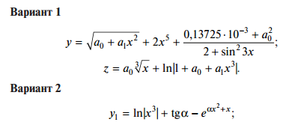
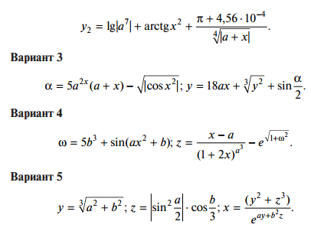
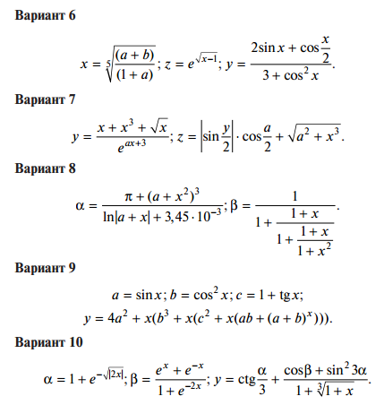
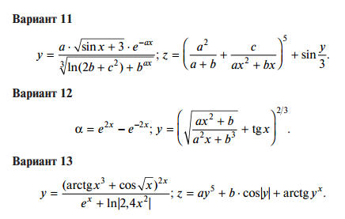
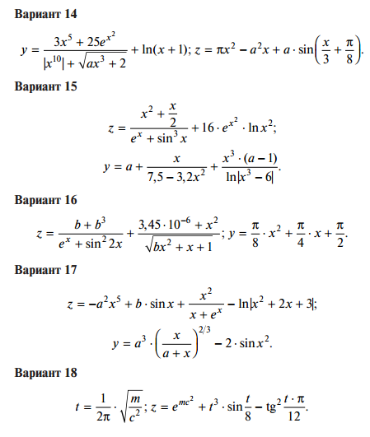
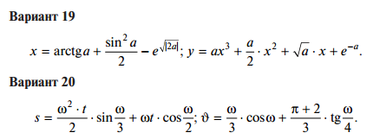
Задание 2.
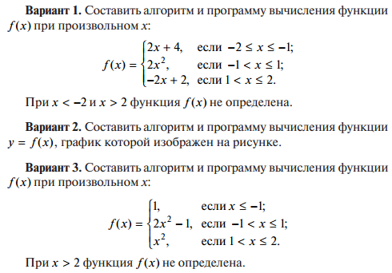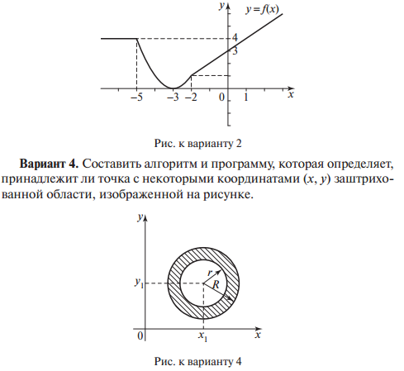
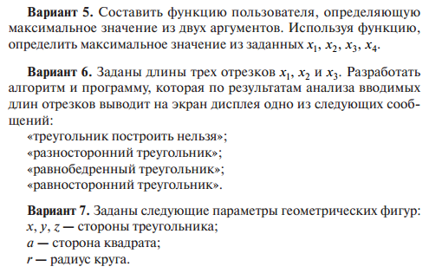
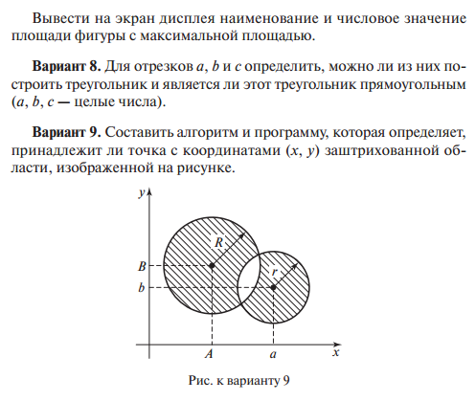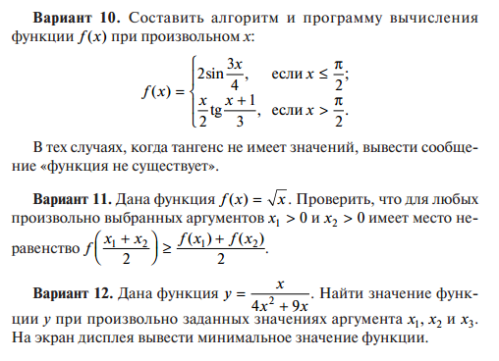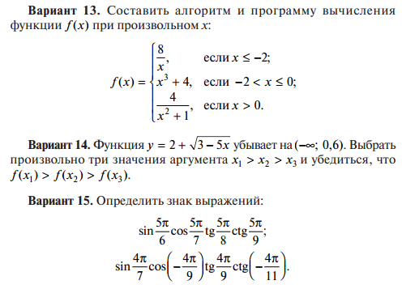
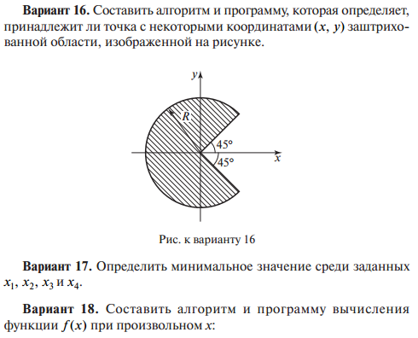
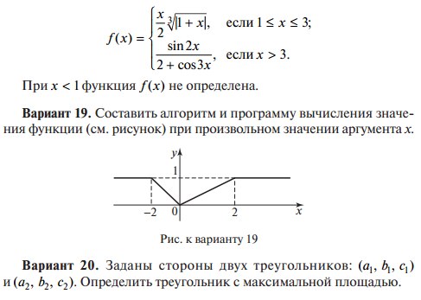
СПИСОК
заданий на проверку знания
основ работы с библиотекой NumPy
(Оцениваемые компетенции ОПК-5.1; ОПК-5.2)

Задание 1.
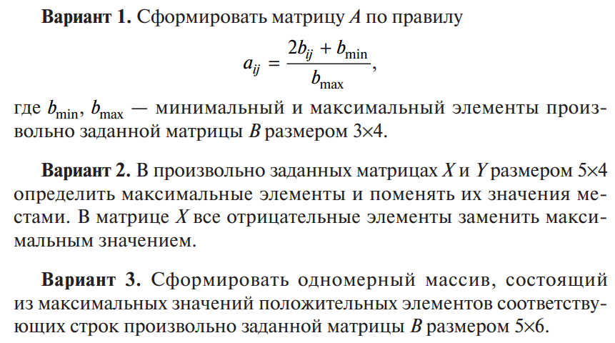
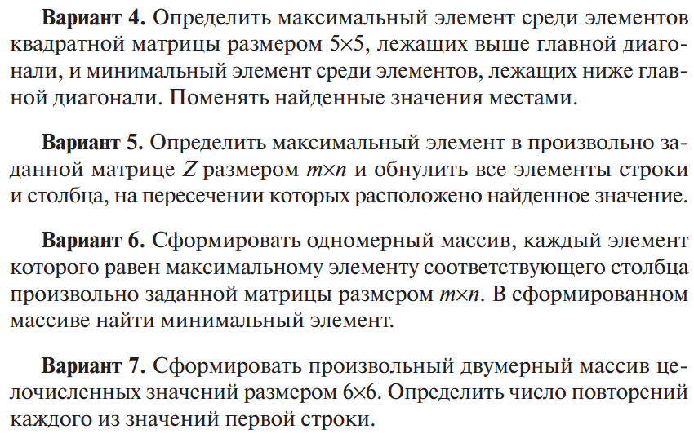
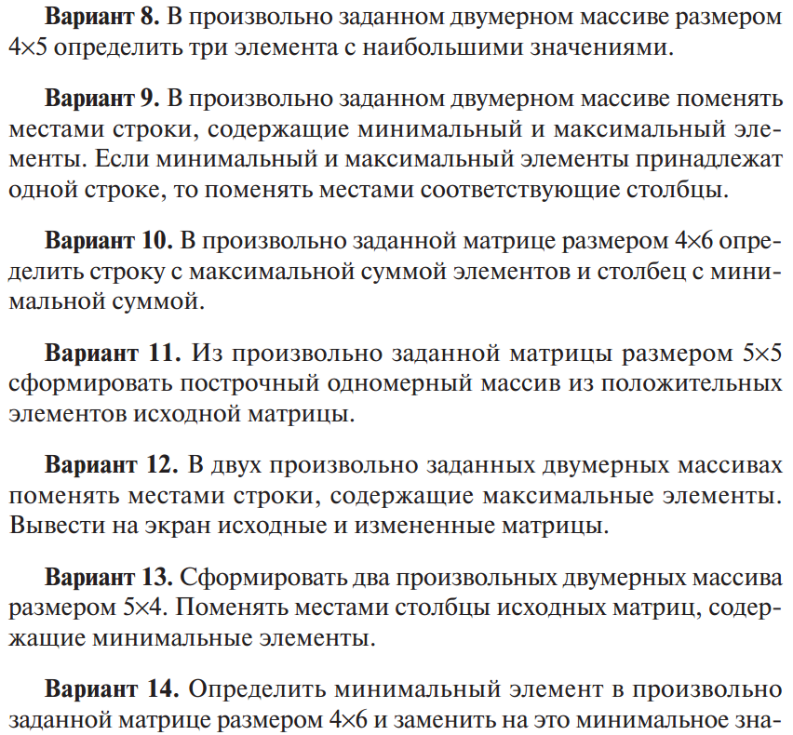
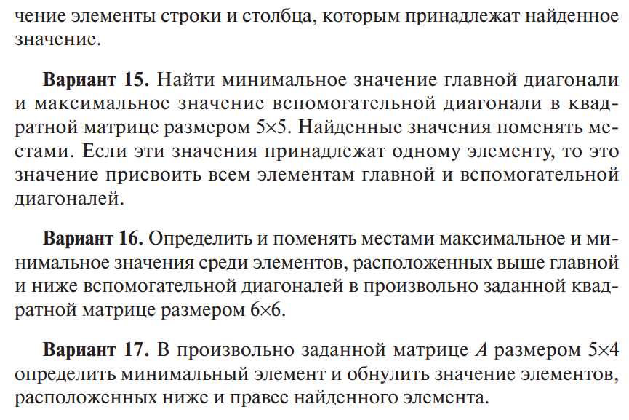
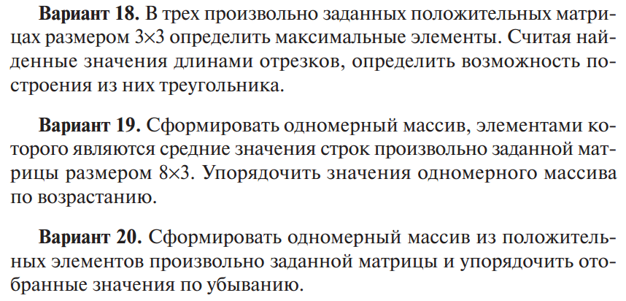

СПИСОК
заданий на проверку знания
основ работы с библиотекой Matplotlib
(Оцениваемые компетенции ОПК-5.1; ОПК-5.2)

Задание 1.
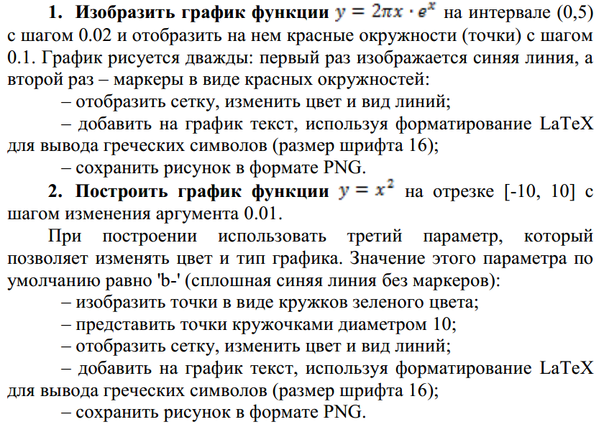
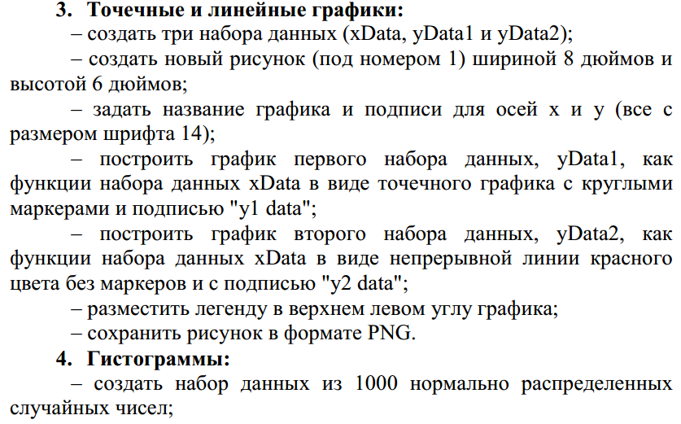

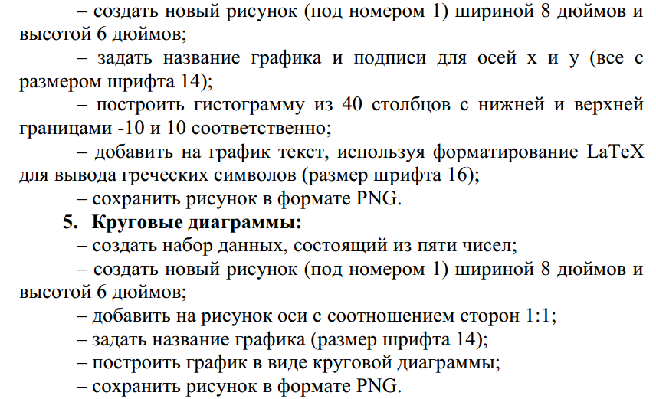

СПИСОК
заданий на проверку знания
основ работы с РБД
(Оцениваемые компетенции ОПК-5.1; ОПК-5.2)

Прочитать и интерпретировать запрос на языке SQL:
Запрос 1.
SELECT Студ_фам, Студ_№, Студ_стип
FROM Студенты;

Запрос 2.
SELECT Студ_фам, Студ_стип
FROM (SELECT Студ_фам, Студ_№, Студ_стип
FROM Студенты);

Запрос 3.
SELECT Студ_фам, Предм_назв
FROM Студенты, Предметы;

Запрос 4.
SELECT *
FROM Студенты, Предметы;

Запрос 5.

SELECT Предм_назв, Предм_час, Преп_фам, Преп_имя, Преп_отч
FROM Предметы INNER JOIN Преподаватели
ON Предметы.Преп_№ = Преподаватели.Преп_№;

Запрос 6.

SELECT Предм_назв, Студ_фам, Экз_оценка
FROM Студенты INNER JOIN (Предметы INNER JOIN Экзамены
ON Предметы.Предм_№ = Экзамены.Предм_№)
ON Студенты.Студ_№ = Экзамены.Студ_№;

Запрос 7.
SELECT Студ_№
FROM Экзамены;

Запрос 7а.

SELECT DISTINCT Студ_№
FROM Экзамены;

Запрос 8.
SELECT Студ_фам, Студ_стип
FROM Студенты
WHERE Студ_стип >= 1400;

Запрос 9.
SELECT *
FROM Экзамены
WHERE Экз_оценка > 3 AND Предм_№ = '13';
Запрос 10.

SELECT *
FROM Экзамены
WHERE NOT (Экз_оценка > 3 AND Предм_№ = '13');

Запрос 11.
SELECT Предм_назв, Предм_час, Преп_фам, Преп_имя, Преп_отч
FROM Предметы, Преподаватели
WHERE Предметы.Преп_№ = Преподаватели.Преп_№;

Запрос 12.

SELECT *
FROM Студенты
WHERE Студ_имя In ('Анатолий', 'Владимир');

Запрос 13.
SELECT *
FROM Экзамены
WHERE Экз_оценка BETWEEN 3 AND 5;

Запрос 14.

SELECT Студ_фам, Студ_имя, Студ_отч
FROM Студенты
WHERE Студ_фам BETWEEN 'К' AND 'С';

Запрос 15.

SELECT Преподаватели.Преп_фам
FROM Преподаватели
WHERE Преп_фам LIKE 'К*';
Запрос 16.

SELECT Преподаватели.Преп_фам
FROM Преподаватели
WHERE Преп_фам LIKE '[А-Л]*';
Запрос 17.

SELECT *
FROM Экзамены
WHERE Экз_оценка IS NULL

Запрос 18.

SELECT Студ_фам, Студ_стип, Студ_стип * 1.05 AS Студ_стип_нов
FROM Студенты;
Запрос 19.

SELECT Преп_фам AS Фамилии_на_букву_К
FROM Преподаватели
WHERE Преп_фам LIKE 'К*'
UNION
SELECT Студ_фам
FROM Студенты
WHERE Студ_фам LIKE 'К*';

Запрос 20.

SELECT 'Преподаватель' AS Должность, Преп_фам AS Фамилии_на_букву_К
FROM Преподаватели
WHERE Преп_фам LIKE 'К*'
UNION
SELECT 'Студент' AS Должность, Студ_фам AS Фамилии_на_букву_К
FROM Студенты
WHERE Студ_фам LIKE 'К*';

Запрос 21.

SELECT SUM(Студ_стип) AS Суммарная_стипендия
FROM Студенты;

Запрос 22.
SELECT COUNT(Студ_стип) AS Количество_студентов
FROM Студенты;
Запрос 23.
SELECT AVG(Студ_стип) AS Средняя_стипендия
FROM Студенты;

Запрос 24.

SELECT AVG(Студ_стип) AS Средняя_стипендия
FROM Студенты
WHERE Студ_стип>0;

Запрос 25.
SELECT Студ_№, MIN(Экз_оценка) AS Наименьшая_оценка
FROM Экзамены
GROUP BY Студ_№;

Запрос 26.

ELECT Студ_№, Экз_дата, MIN(Экз_оценка) AS Наименьшая_оценка
FROM Экзамены
GROUP BY Студ_№, Экз_дата;

Запрос 27.

SELECT Студ_№, Экз_дата, MIN(Экз_оценка) AS Наименьшая_оценка
FROM Экзамены
GROUP BY Студ_№, Экз_дата
HAVING MIN(Экз_оценка) < 5;

Запрос 28.

SELECT Студ_№, Экз_дата, Min(Экз_оценка) AS Наименьшая_оценка
FROM Экзамены
GROUP BY Студ_№, Экз_дата
HAVING Экз_дата > #06/10/2008# AND Min(Экз_оценка) < 5;

Запрос 29.

а) SELECT *
FROM Экзамены
WHERE Студ_№ = (SELECT Студ_№
FROM Студенты
WHERE Студ_фам = 'Петров');

б) SELECT Экз_№, Предм_№, Экзамены.Студ_№, Экз_оценка, Экз_дата
FROM Экзамены INNER JOIN Студенты
ON Экзамены.Студ_№=Студенты.Студ_№
WHERE Студ_фам = 'Петров';

Запрос 30.

SELECT *
FROM Студенты
WHERE Студ_№ IN (SELECT Студ_№
FROM Экзамены);

Запрос 31.

SELECT *
FROM Студенты
WHERE Студ_№ IN (SELECT Студ_№
FROM Экзамены
WHERE Экз_оценка = 5);

Запрос 32.

SELECT Экз_оценка, COUNT(Студ_№) AS Количество_экзаменов
FROM Экзамены
GROUP BY Экз_оценка
HAVING Экз_оценка >= (SELECT AVG(Экз_оценка)
FROM Экзамены
WHERE Предм_№ = '13');

Запрос 33.
SELECT Студ_№, Студ_фам
FROM Студенты
WHERE 1 < (SELECT COUNT(*)
FROM Экзамены
WHERE Студенты.Студ_№ = Экзамены.Студ_№);

Запрос 34.
SELECT *
FROM Экзамены
WHERE Экз_оценка > (SELECT AVG(Экз_оценка)
FROM Экзамены AS Сессия
WHERE Экзамены.Предм_№ = Сессия.Предм_№);

Запрос 35.

SELECT *
FROM Студенты
WHERE EXISTS (SELECT *
FROM Экзамены
WHERE Экзамены.Студ_№ = Студенты.Студ_№);
Запрос 36.

SELECT *
FROM Студенты
WHERE EXISTS (SELECT *
FROM Экзамены
WHERE Экзамены.Студ_№ = Студенты.Студ_№
AND EXISTS (SELECT *
FROM Предметы
WHERE Предметы.Предм_№ =Экзамены.Предм_№
AND Предм_назв = 'Математика'));
Запрос 37.

SELECT *
FROM Экзамены
WHERE Экз_оценка > ALL (SELECT Экз_оценка
FROM Экзамены
WHERE Студ_№ = '8212');
Запрос 38.

SELECT *
FROM Экзамены
WHERE Экз_оценка > ANY (SELECT Экз_оценка
FROM Экзамены
WHERE Студ_№ = '8212');
Запрос 39.
SELECT *
FROM Студенты
ORDER BY Студ_фам;
Запрос 40.
SELECT *
FROM Студенты
ORDER BY Студ_отч, Студ_фам;
Запрос 41.

SELECT *
FROM Студенты
ORDER BY Студ_отч , Студ_фам DESC;

Запрос 42.
SELECT TOP 3 *
FROM Студенты
ORDER BY Студ_стип DESC;
Прочитать и интерпретировать запрос на языке SQL:
Запрос 1.
SELECT Студ_фам, Студ_№, Студ_стип
FROM Студенты;

Запрос 2.
SELECT Студ_фам, Студ_стип
FROM (SELECT Студ_фам, Студ_№, Студ_стип
FROM Студенты);

Запрос 3.
SELECT Студ_фам, Предм_назв
FROM Студенты, Предметы;

Запрос 4.
SELECT *
FROM Студенты, Предметы;

Запрос 5.

SELECT Предм_назв, Предм_час, Преп_фам, Преп_имя, Преп_отч
FROM Предметы INNER JOIN Преподаватели
ON Предметы.Преп_№ = Преподаватели.Преп_№;

Запрос 6.

SELECT Предм_назв, Студ_фам, Экз_оценка
FROM Студенты INNER JOIN (Предметы INNER JOIN Экзамены
ON Предметы.Предм_№ = Экзамены.Предм_№)
ON Студенты.Студ_№ = Экзамены.Студ_№;

Запрос 7.
SELECT Студ_№
FROM Экзамены;

Запрос 7а.

SELECT DISTINCT Студ_№
FROM Экзамены;

Запрос 8.
SELECT Студ_фам, Студ_стип
FROM Студенты
WHERE Студ_стип >= 1400;

Запрос 9.
SELECT *
FROM Экзамены
WHERE Экз_оценка > 3 AND Предм_№ = '13';
Запрос 10.

SELECT *
FROM Экзамены
WHERE NOT (Экз_оценка > 3 AND Предм_№ = '13');

Запрос 11.
SELECT Предм_назв, Предм_час, Преп_фам, Преп_имя, Преп_отч
FROM Предметы, Преподаватели
WHERE Предметы.Преп_№ = Преподаватели.Преп_№;

Запрос 12.

SELECT *
FROM Студенты
WHERE Студ_имя In ('Анатолий', 'Владимир');

Запрос 13.
SELECT *
FROM Экзамены
WHERE Экз_оценка BETWEEN 3 AND 5;

Запрос 14.

SELECT Студ_фам, Студ_имя, Студ_отч
FROM Студенты
WHERE Студ_фам BETWEEN 'К' AND 'С';

Запрос 15.

SELECT Преподаватели.Преп_фам
FROM Преподаватели
WHERE Преп_фам LIKE 'К*';
Запрос 16.

SELECT Преподаватели.Преп_фам
FROM Преподаватели
WHERE Преп_фам LIKE '[А-Л]*';
Запрос 17.

SELECT *
FROM Экзамены
WHERE Экз_оценка IS NULL

Запрос 18.

SELECT Студ_фам, Студ_стип, Студ_стип * 1.05 AS Студ_стип_нов
FROM Студенты;
Запрос 19.

SELECT Преп_фам AS Фамилии_на_букву_К
FROM Преподаватели
WHERE Преп_фам LIKE 'К*'
UNION
SELECT Студ_фам
FROM Студенты
WHERE Студ_фам LIKE 'К*';

Запрос 20.

SELECT 'Преподаватель' AS Должность, Преп_фам AS Фамилии_на_букву_К
FROM Преподаватели
WHERE Преп_фам LIKE 'К*'
UNION
SELECT 'Студент' AS Должность, Студ_фам AS Фамилии_на_букву_К
FROM Студенты
WHERE Студ_фам LIKE 'К*';

Запрос 21.

SELECT SUM(Студ_стип) AS Суммарная_стипендия
FROM Студенты;

Запрос 22.
SELECT COUNT(Студ_стип) AS Количество_студентов
FROM Студенты;
Запрос 23.
SELECT AVG(Студ_стип) AS Средняя_стипендия
FROM Студенты;

Запрос 24.

SELECT AVG(Студ_стип) AS Средняя_стипендия
FROM Студенты
WHERE Студ_стип>0;

Запрос 25.
SELECT Студ_№, MIN(Экз_оценка) AS Наименьшая_оценка
FROM Экзамены
GROUP BY Студ_№;

Запрос 26.

ELECT Студ_№, Экз_дата, MIN(Экз_оценка) AS Наименьшая_оценка
FROM Экзамены
GROUP BY Студ_№, Экз_дата;

Запрос 27.

SELECT Студ_№, Экз_дата, MIN(Экз_оценка) AS Наименьшая_оценка
FROM Экзамены
GROUP BY Студ_№, Экз_дата
HAVING MIN(Экз_оценка) < 5;

Запрос 28.

SELECT Студ_№, Экз_дата, Min(Экз_оценка) AS Наименьшая_оценка
FROM Экзамены
GROUP BY Студ_№, Экз_дата
HAVING Экз_дата > #06/10/2008# AND Min(Экз_оценка) < 5;

Запрос 29.

а) SELECT *
FROM Экзамены
WHERE Студ_№ = (SELECT Студ_№
FROM Студенты
WHERE Студ_фам = 'Петров');

б) SELECT Экз_№, Предм_№, Экзамены.Студ_№, Экз_оценка, Экз_дата
FROM Экзамены INNER JOIN Студенты
ON Экзамены.Студ_№=Студенты.Студ_№
WHERE Студ_фам = 'Петров';

Запрос 30.

SELECT *
FROM Студенты
WHERE Студ_№ IN (SELECT Студ_№
FROM Экзамены);

Запрос 31.

SELECT *
FROM Студенты
WHERE Студ_№ IN (SELECT Студ_№
FROM Экзамены
WHERE Экз_оценка = 5);

Запрос 32.

SELECT Экз_оценка, COUNT(Студ_№) AS Количество_экзаменов
FROM Экзамены
GROUP BY Экз_оценка
HAVING Экз_оценка >= (SELECT AVG(Экз_оценка)
FROM Экзамены
WHERE Предм_№ = '13');

Запрос 33.
SELECT Студ_№, Студ_фам
FROM Студенты
WHERE 1 < (SELECT COUNT(*)
FROM Экзамены
WHERE Студенты.Студ_№ = Экзамены.Студ_№);

Запрос 34.
SELECT *
FROM Экзамены
WHERE Экз_оценка > (SELECT AVG(Экз_оценка)
FROM Экзамены AS Сессия
WHERE Экзамены.Предм_№ = Сессия.Предм_№);

Запрос 35.

SELECT *
FROM Студенты
WHERE EXISTS (SELECT *
FROM Экзамены
WHERE Экзамены.Студ_№ = Студенты.Студ_№);
Запрос 36.

SELECT *
FROM Студенты
WHERE EXISTS (SELECT *
FROM Экзамены
WHERE Экзамены.Студ_№ = Студенты.Студ_№
AND EXISTS (SELECT *
FROM Предметы
WHERE Предметы.Предм_№ =Экзамены.Предм_№
AND Предм_назв = 'Математика'));
Запрос 37.

SELECT *
FROM Экзамены
WHERE Экз_оценка > ALL (SELECT Экз_оценка
FROM Экзамены
WHERE Студ_№ = '8212');
Запрос 38.

SELECT *
FROM Экзамены
WHERE Экз_оценка > ANY (SELECT Экз_оценка
FROM Экзамены
WHERE Студ_№ = '8212');
Запрос 39.
SELECT *
FROM Студенты
ORDER BY Студ_фам;
Запрос 40.
SELECT *
FROM Студенты
ORDER BY Студ_отч, Студ_фам;
Запрос 41.

SELECT *
FROM Студенты
ORDER BY Студ_отч , Студ_фам DESC;

Запрос 42.
SELECT TOP 3 *
FROM Студенты
ORDER BY Студ_стип DESC;

Тесты
(Оцениваемые компетенции ОПК-5.1; ОПК-5.2)
Тесты с заданными вариантами ответов. Правильный ответ подчеркнут

1. Выберите варианты правильного создания DataFrame из списка.
а) df = pd.DataFrame(data=[[1, 2],
[3, 4],
[5, 6]], # данные
index=['a', 'b', 'c'], # индекс
columns=['c1', 'c2'], # столбцы
dtype=int # тип
)
б) df = pd.DataFrame( [[1, 2], [3, 4], [5, 6]])

в) df = pd.DataFrame(data=[[1, 2],
[3, 4],
[5, 6]], # данные
columns=['c1', 'c2'], # столбцы
index=['a', 'b', 'c'], # индекс )

г) df = pd.DataFrame([[1, 2],
[3, 4],
[5, 6]],
['c1', 'c2'], # столбцы
['a', 'b', 'c'], # индекс
)

2. Выберите варианты правильного доступа к строкам DataFrame по индексу.
а) df.loc[2, 'Город']
б) df.iloc[3,2]
в) df.loc[[3,11]]
г) df.iloc[[3,11]]

3. Сбрасывание индекса производится с использованием метода.
а) reset_index(df)
б) df.reset_index()
в) reindex(df)
г) df. reindex()

4. Выберите правильные варианты логической фильтрации в DataFrame.
а) df[(df.Поставщ == 'Сидоров') | (df.Количество > 15)]
б) df[(df.Поставщ == 'Сидоров') And (df.Количество > 15)]
в) df[(df.Поставщ == 'Сидоров') & (df.Количество > 15)]
г) df[(df.Поставщ == 'Сидоров') Or (df.Количество > 15)]

5. Выберите правильные варианты переименования столбцов в DataFrame.
а) df = df.rename_ columns('Поставщ': 'ИП', 'Город': 'Гор'},
inplace=False
)

б) df = df.rename_ columns(['Поставщ', 'Город'], ['ИП', 'Гор']),
inplace=False
)

в) г) df = df.rename(columns={'Поставщ': 'ИП', 'Город': 'Гор'} )

г) df = df.rename(columns={'Поставщ': 'ИП', 'Город': 'Гор'},
inplace=False
)
6. Выберите правильные варианты создания вычисляемых столбцов в DataFrame.
а) df.insert(4, 'Цена_р/кг', df['Цена_р/т'] / 1000)
б) df['Сумма'] = df['Цена_р/т'] * df.Количество
в) df.Сумма = df['Цена_р/т'] * df.Количество
г) df.loc[:, 'Цена_р/т_н'] = df['Цена_р/т_н'] * 0.8

7. Выберите правильные варианты замены содержимого столбцов в DataFrame.
а) df.iloc[:, 'Цена_р/т_н'] = df['Цена_р/т_н'] * 0.8
б) df.loc[ 'Цена_р/т_н'] = df['Цена_р/т_н'] * 0.8
в) df['Цена_р/т_н'] = df['Цена_р/т']
г) df.loc[:, 'Цена_р/т_н'] = df['Цена_р/т_н'] * 0.8

8. Выберите правильные варианты удаления столбцов в DataFrame.
а) del(df['Страна'])
б) df.drop_ columns (['Количество', 'Цена_р/т'])
в) df_dr = df.drop(['Количество', 'Цена_р/т'], axis=1)
г) df.pop('Цена_р/т_н')

9. Выберите правильные варианты удаления строк в DataFrame.
а) df.drop_ rows ([14])
б) df = df[10:]
в) df.drop_ lines ([14])
г) df1 = df.drop([14])

10. Выберите правильные варианты подсчета отсутствующих значений в заданных столбцах DataFrame.
а) len(df[df.Матем == Nan & df.Физика == Nan])
б) len(df[df.Матем.isnull() & df.Физика.isnull()])
в) (df["Матем"].isnull() And df["Физика"].isnull()).sum()
г) (df["Матем"].isnull() & df["Физика"].isnull()).sum()

11. Выберите правильные варианты заполнения пропущенных данных предыдущим значением в DataFrame.

а) df.Матем.fillna(method="nan", inplace=True)
б) df['Матем’ == np.nan] = ffill
в) df.Матем.fillna(method="ffill", inplace=True)
г) df.Матем.fillna(method=" previous ", inplace=True)

12. Выберите правильные варианты замены данных в DataFrame.
а) df = df.replace(["Огурец", "огурцы", "огурчики"], "Огурцы")
б) df = df.replace(["Огурец", "огурцы", "огурчики"] == "Огурцы")
в) df["Товар"] = df["Товар"].map({"Огурцы" = "Овощи", "Яблоки" = "Фрукты"})
г) df["Товар"] = df["Товар"].map({"Огурцы": "Овощи", "Яблоки": "Фрукты"})

Составил
доцент кафедры АИТУ
к.т.н., доцент А.В. Левитин

Заведующий кафедрой АИТУ
к.т.н., доцент П.В. Бабаян

